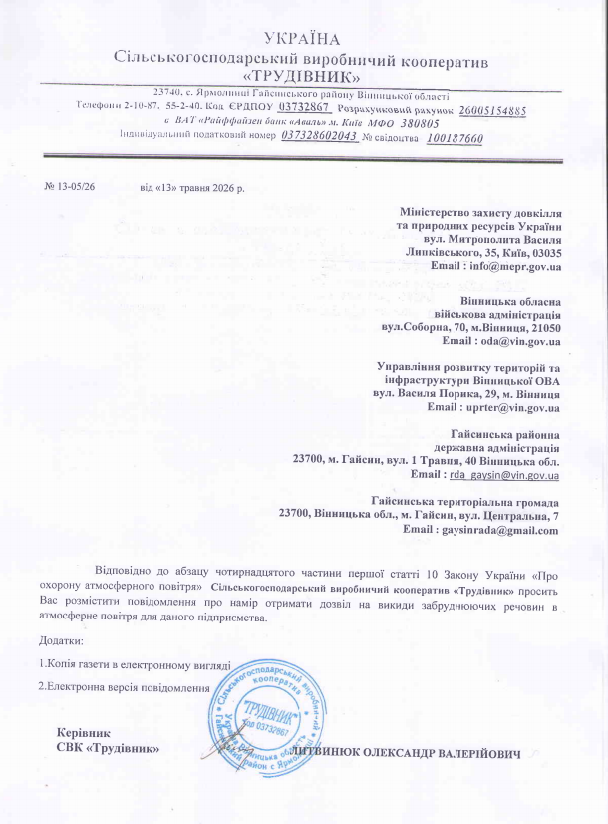

Повідомлення про намір отримати дозвіл на викиди:
Повне та скорочене найменування суб’єкта господарювання – Сільськогосподарський виробничий кооператив «Трудівник» (СВК «Трудівник»), ідентифікаційний код юридичної особи в ЄДРПОУ (реєстраційний номер облікової картки платника податків ФОП) - 03732867;
Місцезнаходження суб’єкта господарювання -23740 Вінницька обл., Гайсинський р-н с.Ярмолинці, вул.Центральна, 1, контактний номер телефону – 0674326619, адреса електронної пошти суб’єкта господарювання- svktrud@ukr.net
Місцезнаходження об’єкта/промислового майданчика – 23740 Вінницька обл., Гайсинський р-н, с.Ярмолинці, вул.Центральна, 1
Мета отримання дозволу на викиди - отримання дозволу на викиди ЗР для існуючого об’єкту, з метою надання права експлуатувати об'єкт, з якого надходять в атмосферне повітря забруднюючі речовини або їх суміші;
Відомості про наявність висновку з оцінки впливу на довкілля, в якому визначено допустимість провадження планованої діяльності, яка згідно з вимогами Закону України “Про оцінку впливу на довкілля” підлягає оцінці впливу на довкілля – об’єкт не підлягає оцінці впливу на довкілля, висновок з ОВД відсутній;
Загальний опис об’єкта (опис виробництв та технологічного устаткування) – Основним видом діяльності підприємства згідно КВЕД є 01.11. Вирощування зернових культур (крім рису), бобових культур і насіння олійних культур.
На території проммайданчика розміщуються приміщення для утримання ВРХ (3шт), призначені для вирощування ВРХ. Гній від ВРХ надходить до гноєсховища. Для подрібнення зерна використовується дробарка ударна. Зерно для приготування кормів зберігається в складах та відвантажується за допомогою зернонавантажувачів. Очистка зерна відбувається за допомогою зерноочисного комплексу. Ремонт обладнання здійснюється в мехмайстерні за допомогою зварювального апарату, заточного та токарного станків, циркулярного верстату. Для виготовлення кованих деталей експлуатується кузня. Заправка автотранспорту здійснюється на заправному пункті. Для обігріву підсобних приміщень та адмінприміщення експлуатуються котли, грубка опалення. При виникненні аварійних відключень світла використовуються дизельний та бензиновий генератори.
Джерелами викидів ЗР є загально-обмінні вентиляції від приміщень утримання ВРХ, димова труба кузні, відвантаження зерна в завальну яму, ‌труба аспірації сепаратора СДО-25, ‌відвантаження зерна з бункера, ‌відвантаження залишків від очистки с/г культур, ‌завантаження зерна до завальної ями БЦС-50, ‌труба аспірації сепаратора БЦС-25, ‌відвантаження зерна з бункера чистого зерна, відвантаження залишків від очищення с/г культур, відвантаження зерна зернонавантажувачем ЗМ-60, розвантаження зерна зернонавантажувачем КШП-6, дробарка ударна, пост електродугового зварювання, димові труби котлів, циркулярний верстат, дихальний клапан резервуару для ДП, дихальний клапан резервуару для бензину, паливо-роздавальна колонка для ДП, паливо-роздавальна колонка для бензину, заточний станок, токарний станок, відвантаження зерна до складів тимчасового зберігання, гноєсховище, димова труба буржуйки, дизельний генератор, бензиновий генератор.
Відомості щодо видів та обсягів викидів (т/рік) – метан –37,16083‌‌‌‌, бенз(а)пірен – 0,000000012, речовини у вигляді суспендованих твердих частинок –0,846092, аміак –‌‌‌‌21,07833, сірководень –‌ 8,854‌, метилмеркаптан –‌ 0,7959‌‌‌, альдегід пропіоновий –‌‌‌0,059, кислота капронова –0,072‌‌‌‌, фенол – 0,0079‌, диметилсульфід –‌0,024‌‌, диметиламін –0,525‌‌, ‌суміш насичених вуглеводнівС2-С8 -0,004‌‌‌, залізо та його сполуки (у перерахунку на залізо)-0,0002, манган та його сполуки (у перерахунку на манган)-0,000014, оксиди азоту (у перерахунку на діоксид азоту [NO + NO2] -0,062‌‌, азоту(1) оксид (N2O) -0,00068‌, бензин (нафтовий, малосірчистий – у перерахунку на вуглець) – 0,036, вуглеводні насичені С12-С19 (розчинник РПК-26511 та ін.) у перерахунку на сумарний органічний вуглець) – 0,0070029, оксид вуглецю -0,067, вуглецю діоксид –799,09‌, сірки діоксид- 0,002013.
Відповідно до Наказу Міністерства захисту довкілля та природних ресурсів України №448 від 27.06.2023р. заходи щодо впровадження найкращих існуючих технологій виробництва, що виконані або/та які потребують виконання – заходи не передбачені; перелік заходів щодо скорочення викидів, що виконані або/та які потребують виконання – заходи не передбачені; дотримання виконання природоохоронних заходів щодо скорочення викидів – заходи не передбачені;
Відповідність пропозицій щодо дозволених обсягів викидів законодавству – відповідають, згідно вимогам Наказу №309 Міністерства охорони навколишнього природного середовища України від 27.06.2006 р. та Наказу №177 Міністерства охорони навколишнього природного середовища України від 10.05.2002 р.
Адреса Вінницької обласної військової (державної) адміністрації до якої можуть надсилатися зауваження та пропозиції громадськості щодо дозволу на викиди - Вінницька обл, м. Вінниця, вул. Соборна, 70. Тел. 0432 592 110
Строки подання зауважень та пропозицій - приймаються протягом 30 календарних днів з дати опублікування інформації в газеті.

